LAPORAN PRAKTIKUM INTERNET OF THINGS (IoT)

Fakultas Vokasi, Universitas Brawijaya

**Praktik Pembuatan Akun Wokwi dan Github**



*Diva Larasati*

*Fakultas Vokasi, Universitas Brawijaya*

*Email: larasatidiva566@gmail.com*

**Abstrak**

GitHub adalah platform hosting kode berbasis web yang populer untuk kolaborasi pengembangan perangkat lunak dan kontrol versi menggunakan Git. GitHub memungkinkan para pengembang untuk menyimpan kode proyek mereka, berkolaborasi dengan orang lain, dan melacak setiap perubahan yang mereka buat*,* *Lalu Wokwi adalah platform simulasi online untuk proyek-proyek embedded dan IoT (Internet of Things). Wokwi memungkinkan para pengembang untuk mensimulasikan proyek mereka secara real-time di lingkungan virtual, sehingga mereka dapat menguji kode firmware mereka tanpa harus memiliki perangkat keras fisik.*

**1.Introduction**

Pada praktik saat ini mahasiswa melakukan pembuatan akun github dan wokwie, digunakan untuk melakukan praktik Iot dan memahami kegunaaan repository github nya.

1. **Pendahuluan** 
   1. **Latar Belakang**

Wokwi, didirikan oleh Uri Shaked pada tahun 2018, lahir dari kebutuhan untuk mempermudah pengujian kode firmware bagi para pengembang embedded system dan IoT. Uri, seorang insinyur perangkat lunak berpengalaman di bidang tersebut, menyadari bahwa keterbatasan akses ke perangkat keras fisik seringkali menjadi kendala besar.Oleh karena itu, ia menciptakan Wokwi, sebuah platform simulasi online yang memungkinkan pengembang untuk menguji kode firmware mereka tanpa bergantung pada perangkat keras fisik. Wokwi menyediakan lingkungan virtual yang memungkinkan simulasi berbagai komponen elektronik dan mikrokontroler secara real-time.

1. **Metodologi**
   1. **Alat dan Bahan**
2. Laptop
3. Internet
   1. **Tujuan Eksperimen**

Praktikum ini bertujuan untuk pembuatan akun Github dan Wokwi dengan penggunaan akun tersebut pengguna dapat mengakses kedua platfrom atau aplikasi tersebut.

**2.3 Implementasi Steps (Langkah Implementasi)**

Langkah – Langkah membuat akun github yaitu kita harus memasukkan akun kita ke github yaitu kita harus memasukkan akun kita ke github setelah melewati pembuatan akun, kitab isa masuk ke github nya, setelah itu kita menekan tombol repository, isis repository hithub nys menggunakan nama kita dan deskripsinya, kalua langkah langkah membuat akun wokwie yaitu kita Cuma memerlukan akun github yang kita buat.

**Wokwie**

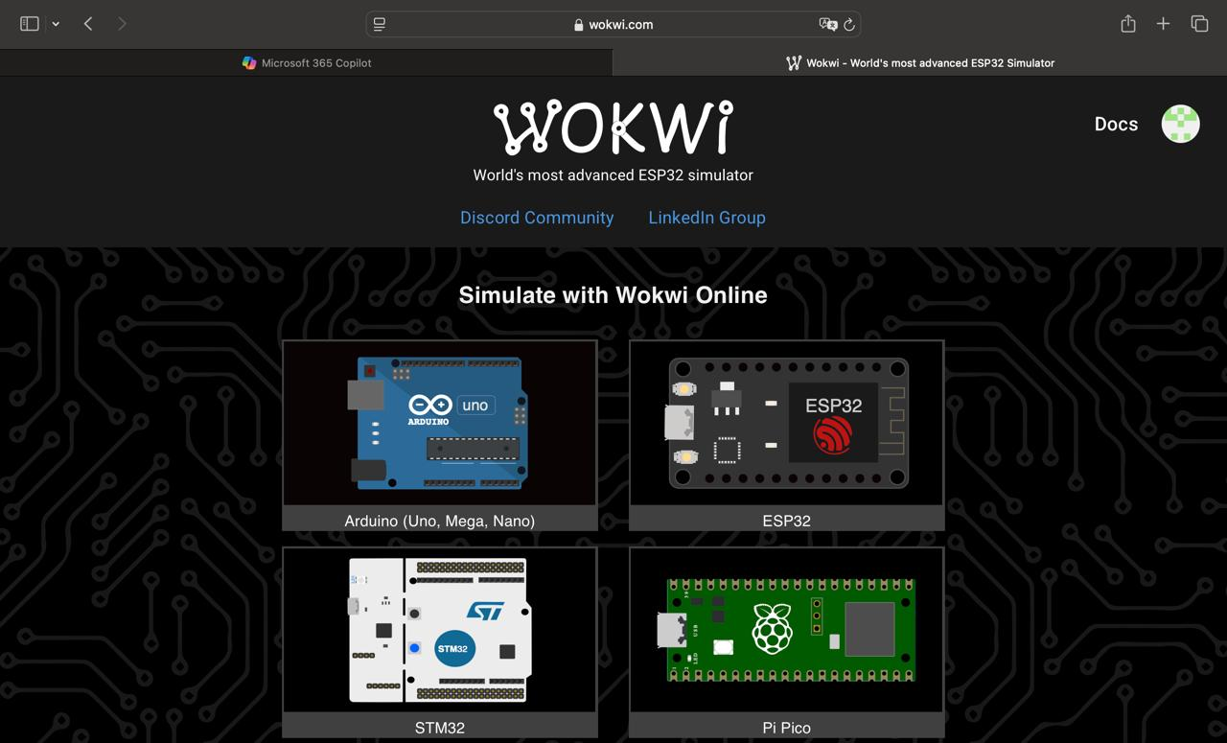

**Github**

